**Comunicaciones ópticas**



**MULTIPLEXACIÓN**

**FIBRA OPTICA**

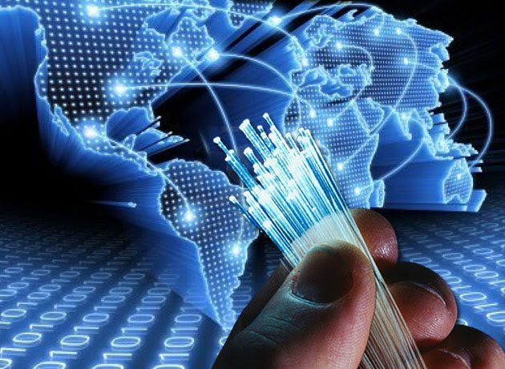

**TABLA DE CONTENIDOS**

1. MULTIPLEXACION EN FIBRA OPTICA 2

2. MULTIPLEXACION SDH 2

2.1. ELEMENTOS DE UNA RED SDH 3

3. MULTIPLEXACION WDM 4

DWDM 5

4. TECNICAS DE MULTIPLEXACION XWDM 5

5. SISTEMA DWDM 7

6. COMPONENTES DWMD 7

7. Clases de fibras en el entorno DWDM 8

8. CWDM 8

9. WWDM 9

10. FWDM 11

Bibliografía 12

**Ing. Juan Pablo Pallo Noroña, Mg.**

1. MULTIPLEXACION EN FIBRA OPTICA

[1]

|  |  |
| --- | --- |
| PDH | SDH |
| Conjunto de sistemas de transmisión que utiliza dos pares de alambres y un método de multicanalización por división de tiempo TDM para interpolar múltiples canales de voz y datos digitales | Diseñada para transportar todas las señales existentes y permitir cualquier servicio desde 2 Mb/s hasta ATM (Asinchronous Transfer Mode), así como 1,5 Mb/s y 45 Mb/s del sistema americano |
| Diagrama  Descripción generada automáticamente  1.1 MULTIPLEXACION SDH |  |

[1]

1. Diagrama

   Descripción generada automáticamenteELEMENTOS DE UNA RED SDH

[1]

1. MULTIPLEXACION WDM

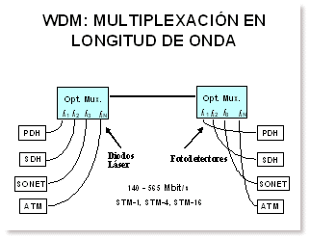

[1]

[1]

5. DWDM

4. TECNICAS DE MULTIPLEXACION XWDM

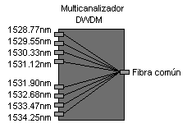

[1]

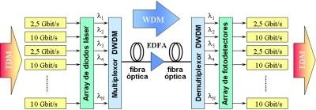

# 

1. SISTEMA DWDM

1. COMPONENTES DWMD

[1]

* Terminales Multiplexores Ópticos. (TMO)

Realizan la función de Multiplexación y demultiplexación

Los TMO tienen la capacidad de incorporar módulos

* Amplificador Óptico (AOL).

Amplificar las señales de los tributarios entrantes.

• Extraer el canal de supervisión, realizar su tratamiento y volver a insertarlo sobre la fibra

• Además deben garantizar que la ganancia sea apropiada para el alcance que se especifique

* Amplificadores de fibra dopados de Erbio (EDFA).

Los EDFAs como su nombre lo dice, se basan en las fibras ópticas de silicona que se dopan con erbio

Tipos de amplificadores

-Pre-Amplificadores:

-Amplificadores de Línea:

-Amplificadores de Potencia:

* Multiplexor Óptico Inserción / Extracción (OADM).

Estos dispositivos son capaces de extraer o introducir la información contenida en cualquiera de las longitudes de onda de la fibra

* Transconector Óptico (OXC).

Es un nodo de red, que posee varias fibras de entrada y varias de salida. Tiene la capacidad de enrutar un canal de comunicación hacia una de las varias fibras de salida

1. Clases de fibras en el entorno DWDM

* G.652

**Coeficiente de atenuación**

Los cables de fibra óptica tratados en esta Recomendación tienen, generalmente, coeficientes de atenuación inferiores a 1,0 dB/km en la región de longitudes de onda de 1300 nm e inferiores a 0,5 dB en la de 1550 nm.

Nota – Los valores más bajos del coeficiente de atenuación dependen del proceso de fabricación, de la composición y el diseño de la fibra, y del diseño del cable. Se han obtenido valores comprendidos entre 0,3 y 0,4 dB/km en la región de 1300 nm y entre 0,15 y 0,25 dB/km en la de 1550 nm.

**Coeficiente de dispersión cromática**

El máximo coeficiente de dispersión cromática deberá especificarse por:

La gama permitida de longitudes de onda de dispersión nula entre λomin = 1295 nm y λomax = 1322 nm;

El valor máximo Somax = 0,095 ps/(nm2 · km) de la pendiente con dispersión nula.

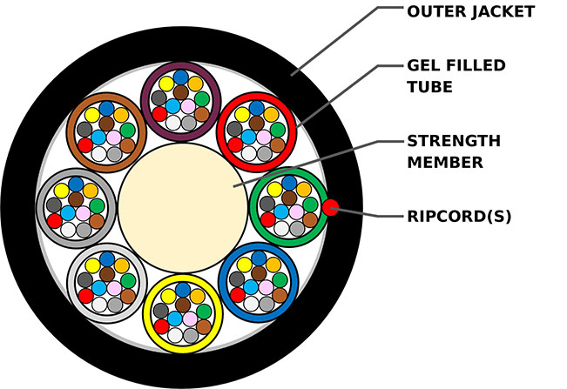

* G.653

n G.653 se caracterizan por tener distribuciones de

intensidad de campo cercano más estrechas y distribuciones de intensidad de campo lejano más anchas que las especificadas en la Recomendación G.652, deberán tomarse las precauciones adicionales enumeradas más abajo

Se utilizará uno de los siguientes dispositivos:

* Dominio de campo lejano
* Sistema de exploración de campo lejano

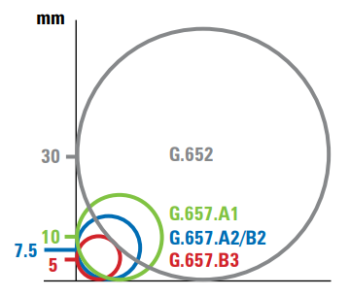

**Arquitectura**

* Arquitectura Broadcast And Select
* Arquitectura Wavelength Routíng

**Topologias**

* Punto a Punto
* Anillo
* Malla

**Tecnologías que la emplean**

* ATM
* Fibre Channel

[1]

* DPT
* FDDI

1. CWDM

[1]

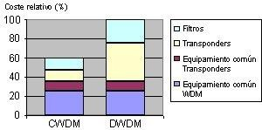

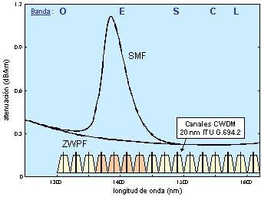

1. WWDM

[1]

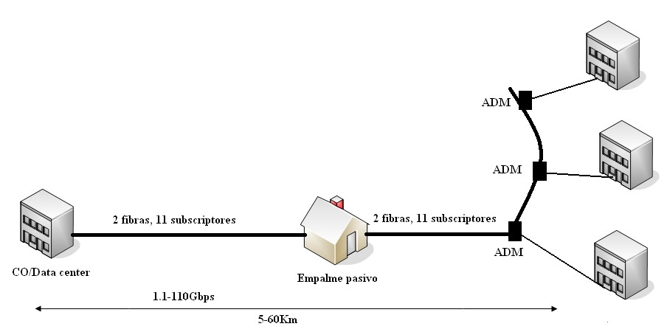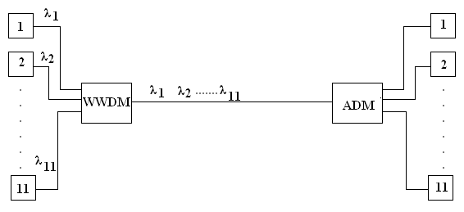

[1]

1. FWDM

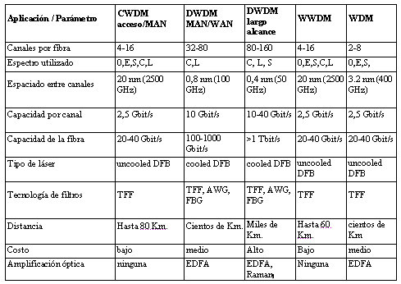

[1]

[1]

# BIBLIOGRAFIA

A. Blanco, A. R. (2013). *Amplificadores de pequeña señal RF y FI.* Venezuela: UNEFA.

Anonimo. (2017). *Transmisores de AM.* FACET.

Ayarachi, E. (2015). *DIAGRAMA A BLOQUES DE UN RECEPTOR DE AM.* Academia Edu.

C. Vega, J. M. (2007). *Sistemas de Telecomunicacion.* Cantabria: Universidad de Cantabria.

Coach, E. (04 de Agosto de 2021). Obtenido de https://electronicscoach.com/single-sideband-modulation.html.

Guerrero, M. (2016). *Diseño y desarrollo de practicas de laboratorio para comunicaciones analogicas basadas en modulacion AM.* Cuenca: Universidad de Cuenca.

J. Pallo, Multiplexación en fibra óptica, Ambato: Universidad Tecnica de Ambato, 2021.

|  |  |
| --- | --- |
|  |  |